

MeuAmparo
Dispositivo vestível de alerta e localização para pessoas idosas | Versão 2 · 16/09/2026

Título: MeuAmparo | Dispositivo vestível de detecção de queda e localização para pessoas idosas
 Grupo / Responsabilidades

Luis Gustavo Moda (202402520751) e Isabelly Vitoria (202608616779). Frentes a distribuir:
• Coordenação e interface com a parte interessada
• Simulação: circuito, cenários de teste e documentação do case
• Firmware em C: detecção de queda e interfaces de localização e alertas
• Backend e painel de alertas
• Documentação, evidências e relatos
 Recursos previstos
DESENVOLVIMENTO SOMENTE EM SIMULAÇÃO:
• Referência: Waveshare ESP32-S3-SIM7670G-4G. Sem compra neste semestre.
• Wokwi: ESP32-S3, MPU6050, botão de ajuda, buzzer e LED.
• GNSS e modem 4G não estão disponíveis no simulador.
• Localização e comunicação terão entradas e cenários simulados.
• Não haverá montagem física, fabricação do case ou teste em uso real.
• Tela touch não integra o escopo.
• Computador do grupo; firmware em C com ESP-IDF.
Referência para montagem futura: R$ 597 a R$ 622/unidade (setembro/2026). Não é gasto previsto neste semestre.
• Plano de dados e hospedagem: valores ainda não definidos.
FERRAMENTAS E PARTICIPAÇÃO:
• Wokwi, ESP-IDF, OpenSCAD e Git/GitHub.
• Uso do Wokwi sujeito à confirmação do professor: o roteiro cita software livre.
• Participação da instituição conforme aceite e disponibilidade.
• Trabalho dos dois integrantes; sem compra de componentes.
Metas, critérios ou indicadores

• Detectar ao menos 90% das quedas nos cenários simulados
• Registrar alarmes falsos por cenário; meta diária depende de uso real
• Alerta de saída de área segura em até 2 min no cenário simulado
• Autonomia de 8 h: requisito futuro, sem validação física neste semestre
• Custo de referência: R$ 597 a R$ 622; sem compra
• Configuração em menos de 15 min: avaliar na demonstração, conforme aceite
• Avaliação da equipe: meta de 4/5; ainda sem resultados
 Estratégia de envolvimento do público participante

• Escuta da coordenação e cuidadores, conforme aceite da instituição
• Conversa sobre rotina, quedas, desorientação e destinatários dos alertas
• Conferir requisitos e validar a proposta antes da implementação
• Demonstrar a simulação e orientar o uso da interface
• Ensaios com dados simulados; sem quedas provocadas em pessoas
• Avaliação por formulário; vídeo opcional e autorizado
• Registros dos encontros somente com autorização
Plano de trabalho

09/set: Entrega do diagnóstico e teorização
16/set: Seminário de planejamento
23/set: Entrega do planejamento
set a out: Escuta, requisitos, arquitetura e validação da proposta
out a nov: Firmware, cenários de simulação e testes; sem montagem física
28/out: Seminário de desenvolvimento
25/nov: Detalhamento técnico, relatos e seminário de avaliação. Acompanhamento pelo quadro do GitHub.
 Referencial teórico

• IBGE (2024), Projeções da População
• Novaes et al. (2023), Ciência & Saúde Coletiva, 28(11), 3101–3110
• Estácio (2026.2), Roteiro de Extensão ARA4710
• Sucerquia, López e Vargas-Bonilla (2017), SisFall, Sensors, 17(1), 198
• Roteiro ARA4710: requisitos e firmware em C
• Roteiro ARA4710: escuta e avaliação participativa
• Lei 10.741/2003 (Estatuto da Pessoa Idosa); Lei 13.709/2018 (LGPD)
Problemática e/ou problema

• Quedas: podem ocorrer sem testemunhas e dificultar o pedido de ajuda. O projeto pretende avisar os cuidadores. (Ciência & Saúde Coletiva, v. 28, n. 11, 2023)
• Desorientação: pessoas com quadro demencial podem sair e perder a referência do caminho. A relevância dessa função será discutida com a instituição.
• População de 60+: 8,7% em 2000 e 15,6% em 2023, cerca de 33 milhões. Projeção de 37,8% em 2070. (IBGE, 2024)
• Diagnóstico documental. Ainda não há escuta registrada ou orçamento da instituição conhecido.
Justificativa

• Estudar uma aplicação de microcontroladores para pedido de ajuda e aviso de possível queda.
• Cuidadores e familiares: receber alertas com a localização disponível, como apoio à rotina de acompanhamento.
• Área segura: estudar o aviso de afastamento, com meta de até 2 minutos em cenário simulado.
• Adaptar os alertas à rotina da instituição. A vantagem sobre produtos prontos ainda não foi demonstrada.
• Projeto aberto: documentar esquema, materiais e código para reprodução futura. Neste semestre, demonstrar em simulação.
Objetivos/resultados/efeitos

1. Desenvolver e avaliar em simulação a detecção de queda, o botão de ajuda, a saída de área segura e o alerta com localização simulada.
2. Publicar documentação técnica e firmware sob licença GNU GPL v3, com instruções para reprodução futura.
3. Apresentar a simulação à equipe da instituição e avaliar a compreensão e a configuração, conforme aceite.
Partes interessadas e parceiros

• Instituição em prospecção em Ribeirão Preto; parceria ainda não formalizada
• Pessoas de 60 anos ou mais; perfil e número de participantes a definir com a instituição.
• Idosos com quadro de demência, sujeitos a sair sozinhos e se desorientar
• Cuidadores formais da instituição e familiares de referência
• Grupo de acadêmicos de Ciência da Computação: Estácio Ribeirão Preto
• Prof. Omar Sacilotto Donaires: orientação

Estudo conceitual de fixação. Sem protótipo físico; a tela ilustrada não faz parte do escopo.
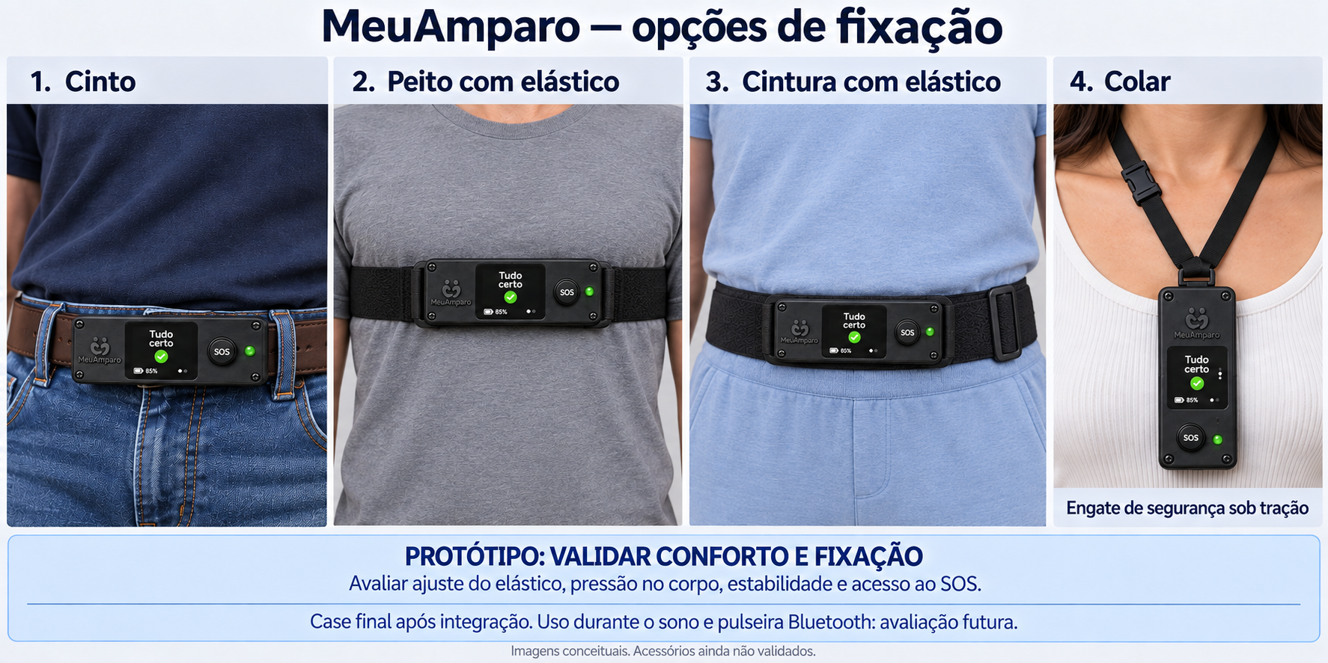

Estudo visual anterior, com tela fora do escopo. Medidas não validadas; não usar para fabricação.
